提交申请的通用步骤

- 学生登陆学生工作室-点击左侧菜单特殊考试-「免试申请」，在三个入口中选择对应类型，点击学位英语。
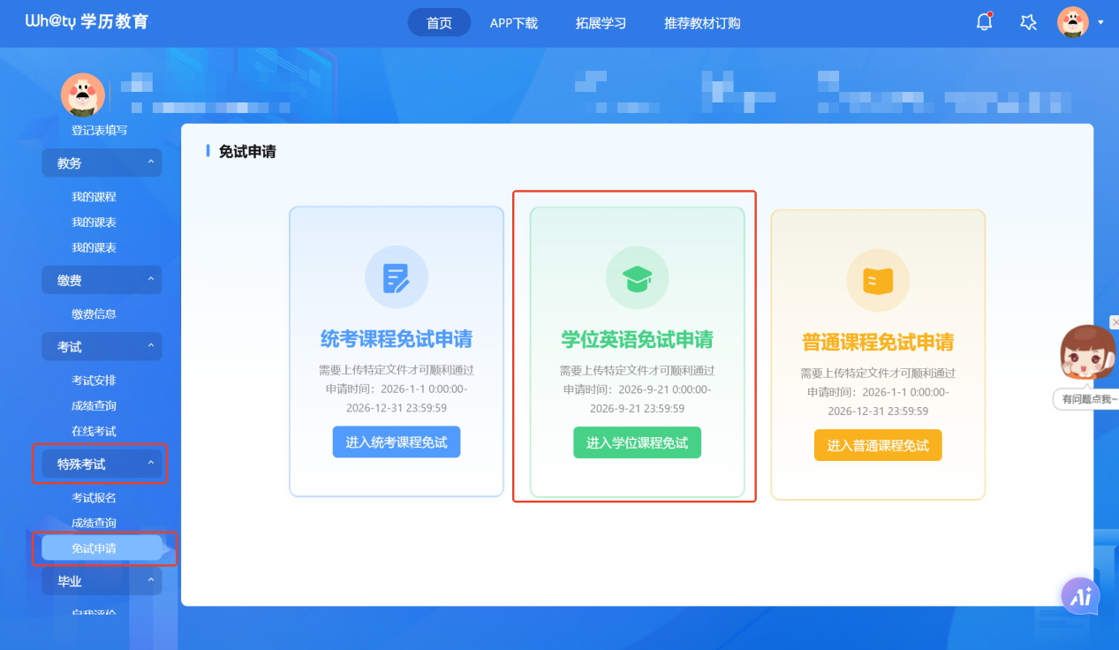
- 先阅读页面中间的「免试基本条件展示」表格，确认自己符合哪一条免考条件、该条件要求提交什么材料。
- 学位课程免试申请
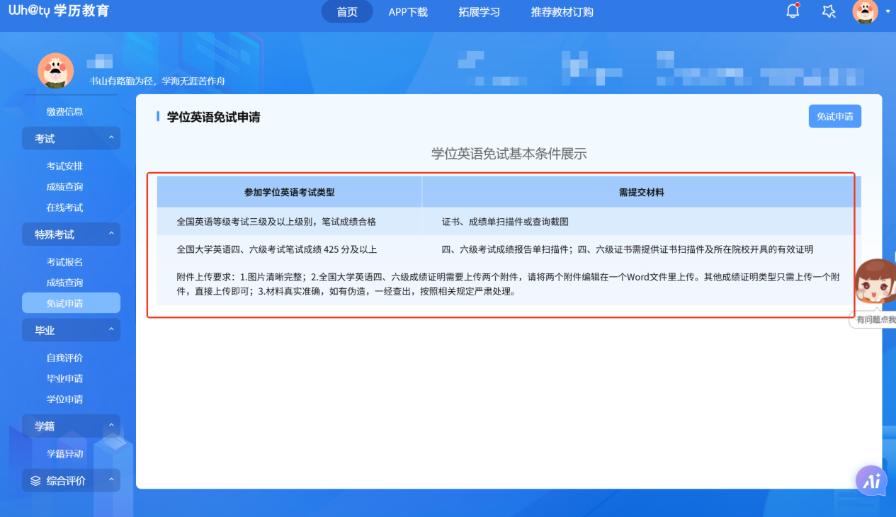
- 点击右上角「免试申请」按钮，弹出申请框，依次填写：
- 申请课程：下拉单选，支持输入关键词搜索。
- 申请原因：下拉单选，选择与你实际情况一致的那一条。
- 上传附件：点「上传证明材料」，选择本地文件，提示「文件上传成功」即为上传完成。
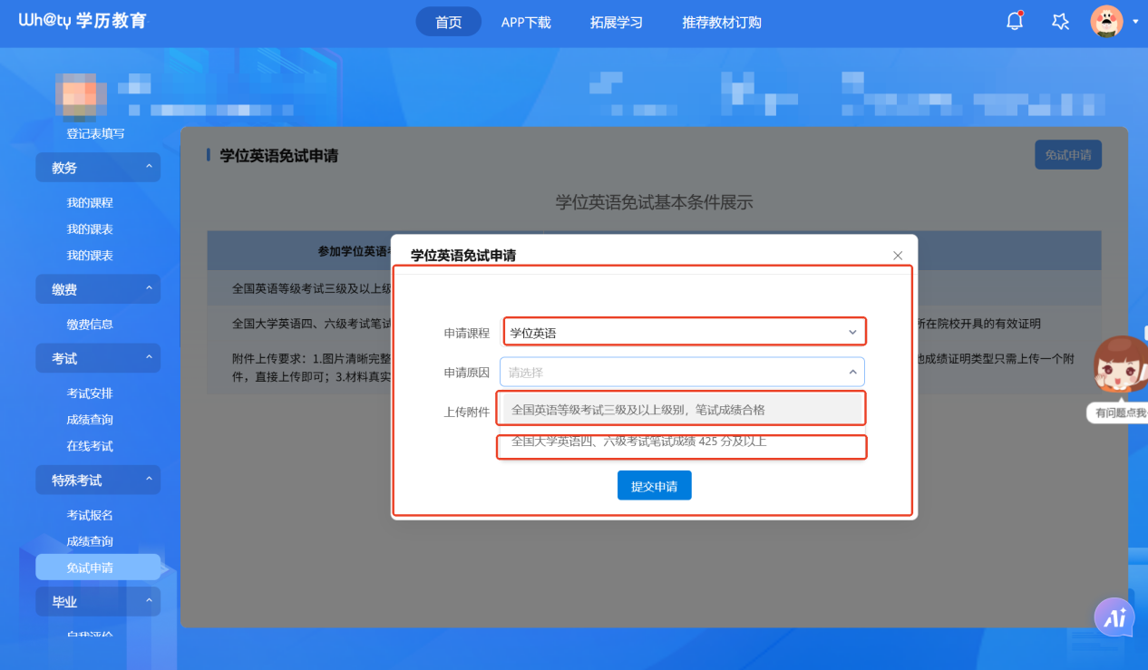

- 点「提交申请」。提交成功后页面自动刷新，申请状态为「待审核」。

三项内容缺一不可，未选课程、未选原因、未上传附件都会被拦下并提示。

附件准备要求

- 单个文件不超过 20MB，一次只能上传一个附件。
- 材料需清晰完整、真实准确；伪造材料按学校相关规定处理。
- 若一条原因需要两份证明（例如四、六级成绩单加院校证明），请先把两份内容合并到一个 Word 文件中再上传。
- 重复点击上传会以最后一次上传的文件为准。

查看审核结果

申请记录中包含四列：申请课程、审核状态、审核意见、申请时间。

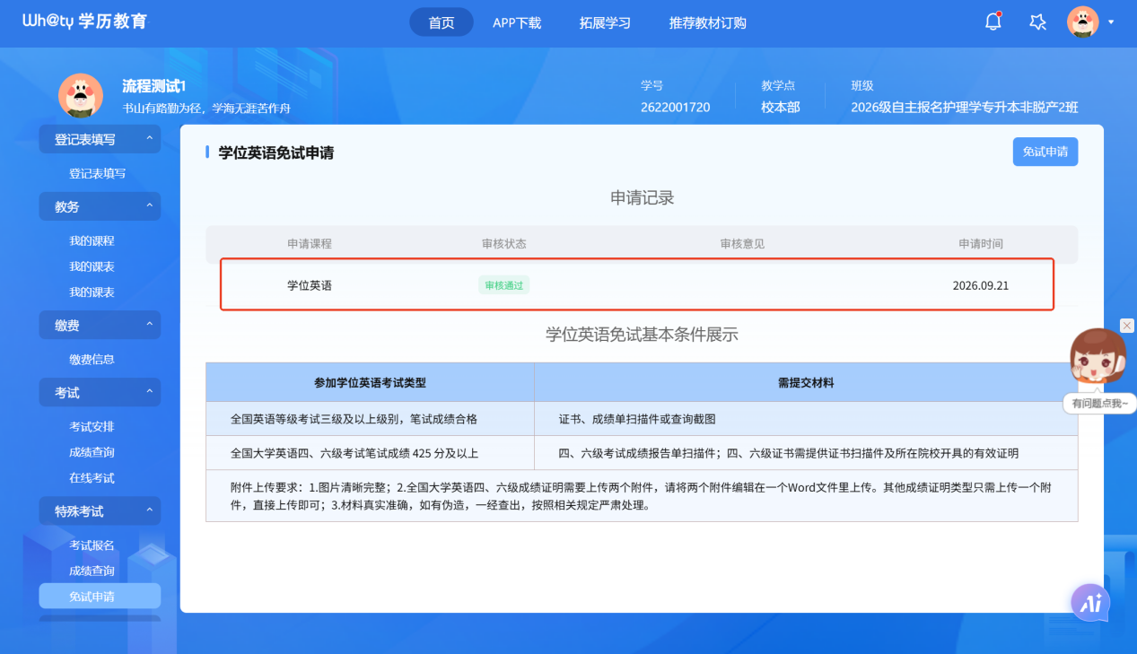

状态 | 含义 | 你需要做什么
待审核 | 已提交，教务尚未处理 | 等待，不要重复提交同一课程
审核通过 | 免试认定成功 | 无需再考该课程，等待成绩登记
审核不通过 | 被驳回 | 看「审核意见」，按要求更换原因或补充材料后重新提交

被驳回后允许重新申请同一门课程；处于「待审核」或「审核通过」状态的课程不能再次申请。

常见提示与处理方式

请选择申请课程 / 请选择申请原因 / 请上传附件
必填项未填，补齐三项后再提交。

当前时间不在申请时间范围内，无法进行申请
该类型未开放，或已过截止日期，等学校开放后再申请，可咨询教务。

该课程存在审批通过或者待审批的记录，无需再次申请
同一课程已有在办或已通过的申请，到申请记录中查看，不必重复提交。

您已有相同课程的通过记录，无需再次申请
该统考科目已有合格成绩，无需申请，可在「特殊考试-成绩查询」核对。

课程下拉框为空
学校尚未配置对应课程，联系教学点或学校教务。

文件上传失败
文件过大或格式异常，压缩至 20MB 以内，换用常见格式重试。

审核通过后在哪里看结果

- 统考课程、学位英语：通过后写入统考成绩，在左侧菜单「特殊考试 → 成绩查询」（统考成绩查询）中查看，该科目显示为免试通过。
- 普通课程：通过后由教务登记课程成绩，考试状态记为「免修免考」，在「考试 → 成绩查询」中查看。

成绩登记可能略晚于审核时间，若审核已通过但成绩未显示，请隔日再查，仍无记录再联系教务。

注意事项

- 一门课程只提交一次，避免重复占用审核资源。
- 提交前务必核对自己是否真的符合所选原因，选错原因是常见驳回理由。
- 普通课程免试审核通过后一般不再撤回，请确认无误后提交。

